MiniNorthwind
Schritt 1
Modellieren Sie laut Diagramm und Code First – Technologie eine Konsolen-Applikation namens „MiniNorthwind“.
Verwenden Sie für das Mapping SQL-C#- Datentypen die folgende Hilfe:
https://learn.microsoft.com/de-de/dotnet/framework/data/adonet/sql-server-data-type-mappings

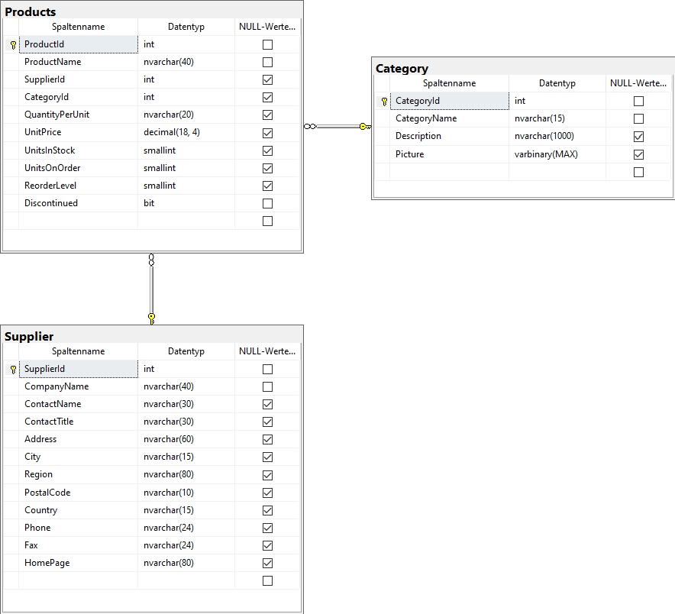
Schritt 1
Migrieren Sie es mittels dotnet ef migrations add Init
Und Spielen Sie die Migration mit dotnet ef database update auf Ihre Sql-Sever-Instanz aus.

Schritt 3
Befüllen Sie mit EFC Suppliers mit 3 Einträgen.
Datenquelle ist die „echte“ Northwind -DB:
SELECT TOP (3) * FROM [Northwind].[dbo].[Suppliers]
Schritt 4
Befüllen Sie mit EFC Categories -Tabelle mit 3 Einträgen.
Datenquelle ist die „echte“ Northwind -DB:
SELECT TOP(3) * FROM [Northwind].[dbo].[Categories]
Schritt 5
Befüllen Sie mit EFC Products mit 2 Einträgen.
Datenquelle ist die „echte“ Northwind -DB:
SELECT TOP (1) * FROM [Northwind].[dbo].[Products] where CategoryID = 1 AND SupplierID = 1
SELECT TOP (1) * FROM [Northwind].[dbo].[Products] where CategoryID = 2 AND SupplierID = 2

Schritte 6 und 7
Uebungen von Trainer
Readonly-Aufgaben (mit EagerLoading) von Trainer

